В каких случаях можно получить налоговый вычет при покупке квартиры ?
- непосредственное приобретение и строительство жилья (квартира, частный дом, комната, их доли);
- приобретение земельного участка с расположенным на нем объектом жилья или для строительства индивидуального жилья;
- расходы по уплате процентов по целевым кредитам (ипотечным кредитам) на строительство или приобретение жилья;
- расходы, связанные с отделкой/ремонтом жилья (если оно было приобретено у застройщика без отделки).

В порядке бесплатной юридической консультации по налоговому вычету после покупки квартиры ниже нами предоставлены ответы на самые распространенные вопросы:
Можно ли оформить налоговый вычет, если квартира оформлена на жену, а вычет хочет получить муж?
- Да, можно.
Налоговый вычет в этом случае предоставляется на основании статей Семейного кодекса РФ, в соответствии с которым любое имущество, приобретенное в браке, является общим имуществом супругов. А значит, и налоговый вычет может оформить каждый из супругов - в том соотношении, которое они сами определят.

По какому документу определяется максимальная сумма возврата - по акту приема-передачи, свидетельству о собственности, или по решению суда о признании права собственности?
- Если у вас есть решение суда, то максимальная сумма налогового вычета определяется исходя из даты вступления решения суда в законную силу.
Если решения суда нет, то смотрите на название Вашего договора о покупке жилья: если квартира куплена по предварительному договору купли-продажи или по договору купли-продажи, то вычет предоставляется от даты свидетельства о собственности.
Если же у вас - договор инвестирования, или договор долевого участия в строительстве, или договор уступки прав по инвестиционному договору - то вычет будет определяться по дате акта приема-передачи квартиры.

Можно ли оформить налоговый вычет за ребенка - если свидетельство о собственности оформлено на несовершеннолетнего?
- Да, можно. Такой вычет предоставляется на основании Постановления Конституционного суда РФ от 05 марта 2008 года. Если квартира или доля в квартире принадлежит ребенку, то налоговый вычет на долю ребенка может оформить его родитель.

Можно ли офрмить налоговый вычет по земле?
- Да, можно. Налоговый вычет предоставляется на приобретение земельных участков с разрешенным использованием - для индивидуального жилищного строительства, или для малоэтажного строительства, или - для дачного строительства (и т.п.). Вычет по землям сельскохозяйственного назначения не предоставляется.

Можно ли оформить налоговый вычет на гараж (машиноместо, автомобиль)?
- Нет, нельзя. Налоговый вычет при покупке оформляется на 4 вида покупаемых объектов: квартира, земля, дом, комната и доли в указанном имуществе. На здание, апартаменты, машиноместо или автомобиль налоговый вычет не предоставляется.

Какие максимальные суммы возврата для недвижимости?
- Если право на вычет возникло с 2001 до 2002 г - возврат налога составит 78 000 рублей; с 2003 г. до 2007 года - 130 000 рублей; с 2008 года по настоящее время.
Дополнительно возвращаются проценты по ипотечному кредиту. Допустим, если Вы заплатили банку за пользование кредитом 500 000 рублей в виде налогов, то 13% от этой суммы, т.е. 65 000 рублей - прибавляются к основному возврату.

Ограничена ли сумма возврата по ипотечным процентам?
- Если свидетельство или акт оформлены до 2014 года - ограничений нет. Если же свидетельство или акт оформлены начиная с 2014 года, то по процентам устанавливается лимит - 390 000 рублей возврата.

Покупка квартиры пенсионером налоговый вычет, возможно ли оформить ?
- Если пенсионер работает и платит налоги - ограничений нет. Если же пенсионер не работает - а значит, не платит налоги у работодателя - то возврата не будет.

Я купил 1/2 долю в квартире в 2009 году, а затем выкупил вторую половину квартиры. Могу ли я получить возврат 260 000 рублей?
- Нет. Возврат до 2014 года предоставлялся на ОДИН ОБЪЕКТ недвижимости. Если у Вас была 1/2 доля в объекте - то и сумма налогового вычета составит 1/2 от максимальной суммы, т.е. 130 000 рублей.

Можно ли перераспределить налоговый вычет по долям супругов?
- Да, можно. Если квартира оформлена по долям на супругов, налоговый вычет можно предоставить на одного из супругов в максимальном размере.

Как оформить налоговый вычет на дивиденды?
- К сожалению, оформить вычет по дивидендам нельзя. Закон предусматривает оформление налогового вычета только для налогов, которые платятся по ставке 13%, в то время как дивиденты облагаются по ставке 9%. Поэтому вернуть налог на дивиденты по налоговому вычету не удастся.

Возможно ли получить налоговый вычет при покупке квартиры индивидуальному предпринимателю (ИП)?
- Нет, нельзя. Получить налоговый вычет при покупке можно только по тем налогам, которые платятся по ставке 13%. ИП на упрощенной системе налогообложения платят налог по ставке 6% или 15%, поэтому оформить налоговый вычет у ИП не получится.

Что делать, если налоговый вычет с покупки квартиры не набирается на 260 тысяч?
- Право на вычет действует бессрочно, а значит, в 2015, 2016 годах можно будет подавать налоговые декларации и получать возврат налогов за эти годы - вплоть до момента, пока полностью не будут использованы 260 тысяч рублей.

Можно ли оформить налоговый вычет при покупке квартиры в социальную ипотеку?
- Да, можно. Возврат по налоговому вычету при социальной ипотеке составит 13% от суммы, которую семья заплатила за квартиру, купленную с помощью социальной ипотеки.

Как обжаловать отказ налоговой в предоставлении имущественного налогового вычета?
Согласно НК РФ, предумотрена обязательная досудебная процедура обжаловария решений налоговой об отказе в имущественном налоговом вычете. Она заключается в том, что в течение 1 месяца с даты получения решения об отказе необходимо обратиться в Управление федеральной налоговой службы с жалобой на решение налогового органа об отказе в предоставлении вычета. Только после этого можно обратиться в суд с требованием отменить решение об отказе в предоставлении налогового вычета при покупке квартиры.
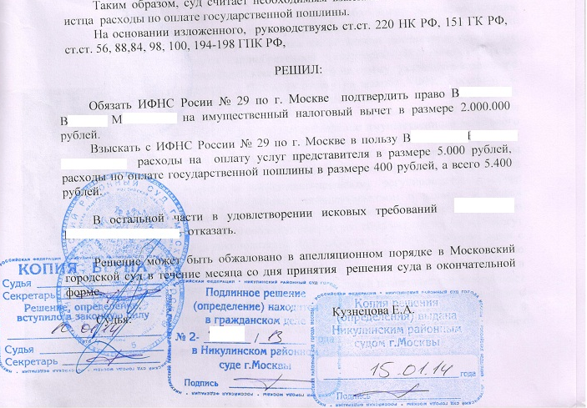

Ваш вопрос по налоговому вычету не описан в этой статье?
Вы можете задать Ваш вопрос по форме обратной связи, либо в офисе при личной встрече, либо - позвонив по тел. +7 (495) 410-21-05 и детально описав специалисту Вашу ситуацию.

